 | COLÉGIO PEDRO II – UNIDADE ESCOLAR SÃO CRISTÓVÃO III  TERCEIRA ETAPA LETIVA / 2011  PROVA DE MATEMÁTICA II – 1ª SÉRIE – TARDE  COORDENADORA: MARIA HELENA M. M. BACCAR  PROFESSOR: ___________________________ DATA: ____________ | NOTA:
NOME: ________________________________________ Nº: ______ TURMA: 2110/2112/2114

ESTA PROVA VALE 3,5 PONTOS.
NÃO SERÃO ACEITAS RESPOSTAS SEM AS DEVIDAS JUSTIFICATIVAS.

QUESTÃO 1 (Valor: 1,0)
Sabendo que cossec x = 4 e que x é um ângulo do 1° quadrante, encontre cosx e tgx.

QUESTÃO 2 (Valor: 1,0)
A figura abaixo mostra o corte lateral de um terreno onde será construída uma rampa reta, $\overset{\text{_____}}{\text{AC}}$, que servirá para o acesso de veículos à casa, que se encontra na parte mais alta do terreno. A distância de A a B é de 6 m, de B a C é de 10 m e o ângulo ABC mede 120º.
Qual deve ser o valor do comprimento da rampa em metros?
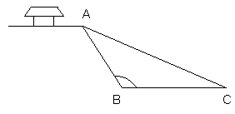

QUESTÃO 3 (Valor: 0,5)

Encontre o valor da expressão E = $\frac{\text{sen}\text{1230}\text{°+}\text{cos}\text{1020}°}{\text{tg}\frac{\text{29}π}{4}}$.

QUESTÃO 4 (Valor: 1,0)
Calcule x nos triángulos abaixo:
a)
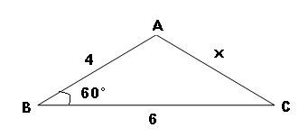

b)
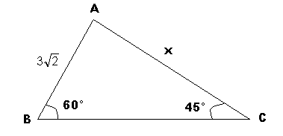

QUESTÃO BÔNUS

Demonstre a identidade trigonométrica abaixo:

$$\frac{\text{senx}}{1+\text{cos}x}+\frac{1+\text{cos}x}{\text{senx}}=2\text{.}\text{cossec}x$$

